Huize Zwaluw

Zajezova 142, 96263 Pliesovce, Slowakije

Vanuit Nederland is de snelste route door Duitsland en Oostenrijk via Wenen en Bratislava.
Voor snelwegen in Oostenrijk, snelwegen en autobanen in Slowakije is een vignet verplicht.

- Bij Wenen neem je de nieuwe snelweg de S1.
- Volg de borden Bratislava. Op het wegdek staat SK (pas op SLO is Slovenië).
- Bij het einde van de S1 volg de A4 - E60 richting Györ.
- Neem na ongeveer 25 km de afslag naar de A6 richting Bratislava.
- Ga de grens over. (let op je snelheid bij de grensovergang!)
- Na de grensovergang volg je Zilina. Je gaat dan over de E75 – M15. Vervolgens moet je afslaan naar de E75 – D1. Dit is ook richting Zilina en Trencin.
- Neem de afslag naar Nitra – Zvolen. Dit is de R1.
- In Zvolen volg je Sahy/Kosice. De 66 – E77. Let op!! Enkele navigatiesystemen sturen je vlak voor Zvolen een bergpas in. Dit is een hele mooie route maar na 1300 km misschien niet zo'n prettige keuze.
- Je komt door verschillende dorpen.
- Na Dobra Niva Volg Sasa / Velky Krtis

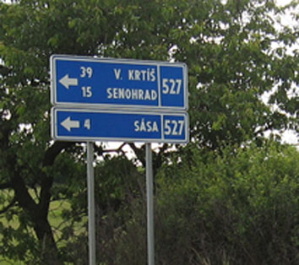

- Nog steeds Velky Krtis 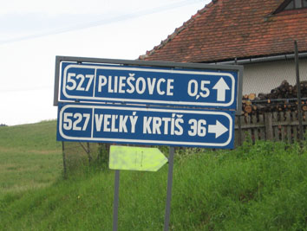

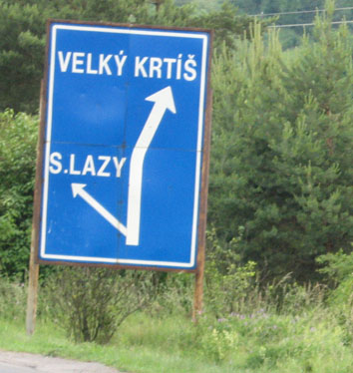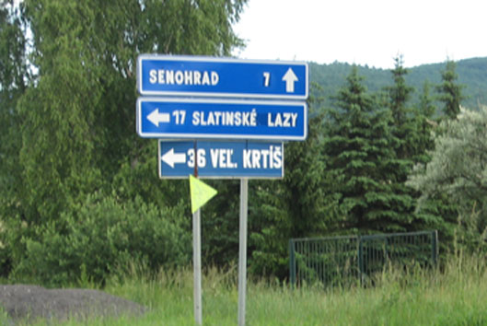

- Volg Slatinske Lazy

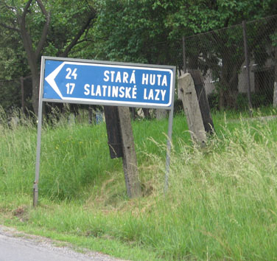

- Sla linksaf richting Slatinske Lazy. (als je in het donker rijdt pas op voor overstekend wild)

- Na een lange bochtige weg kom je bij een kruispunt met een bus hokje, bordje Víta vás Zaježová en een grote wegwijzer.
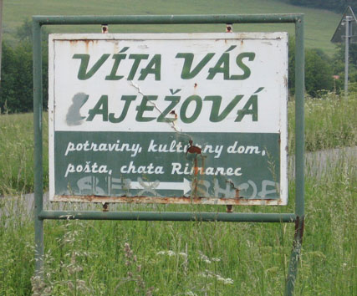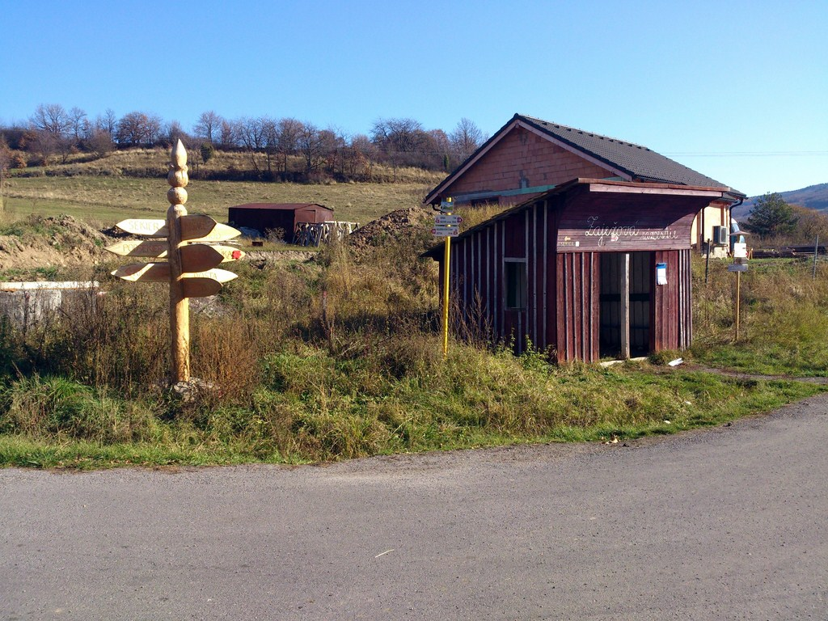

- Hier ga je links, dat is richting Sekier en Kralova.

- Negeer de afslag naar rechts en houd links aan.

- De weg maakt een scherpe bocht naar rechts.
Je kunt Huize Zwaluw nu al zien liggen aan de linkerkant van de weg.

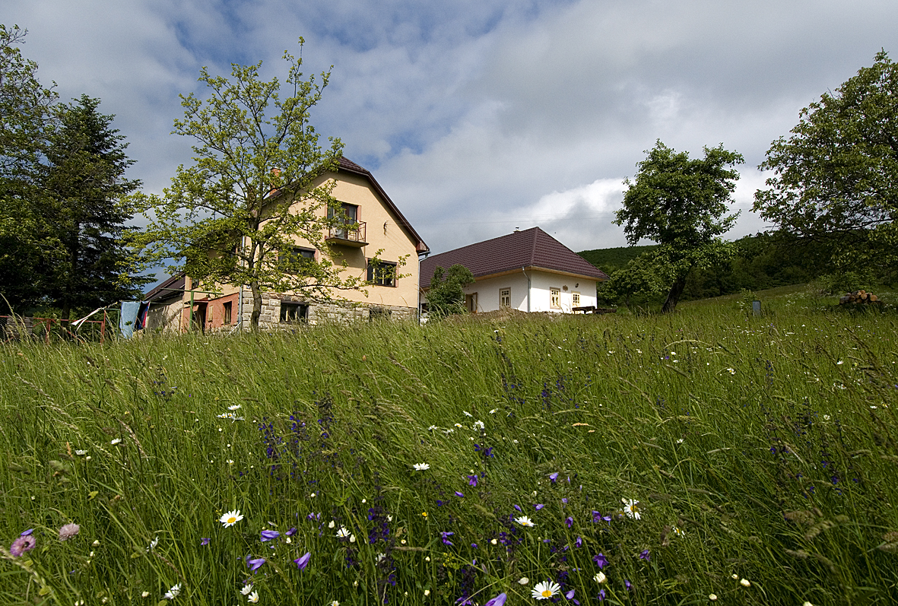

- Sla linksaf, de asfaltweg gaat over in een onverharde veldweg.

- Aan het einde van deze veldweg linksaf.

- Nog een klein stukje doorrijden en daar is Huize Zwaluw, eindbestemming van deze reis.

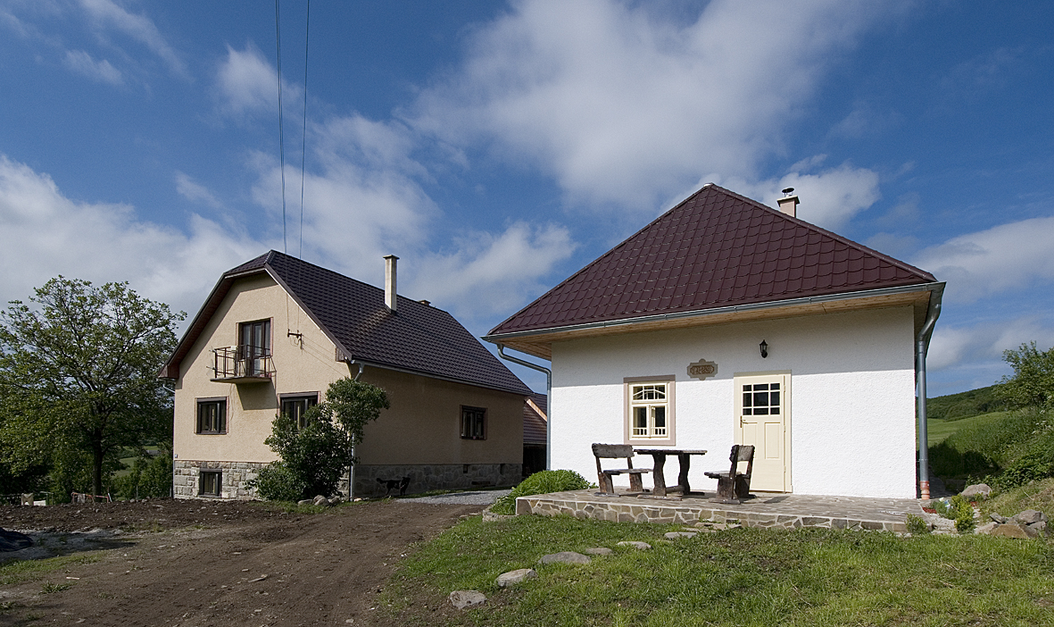

Hartelijk welkom!

